Modificaciones a realizar en Sistema Digesto versión 1.19

1. Cuando se Edita la norma que no se muestre el mensaje de generar pdf si la norma está en borrador, solamente se debe mostrar si está publicada.

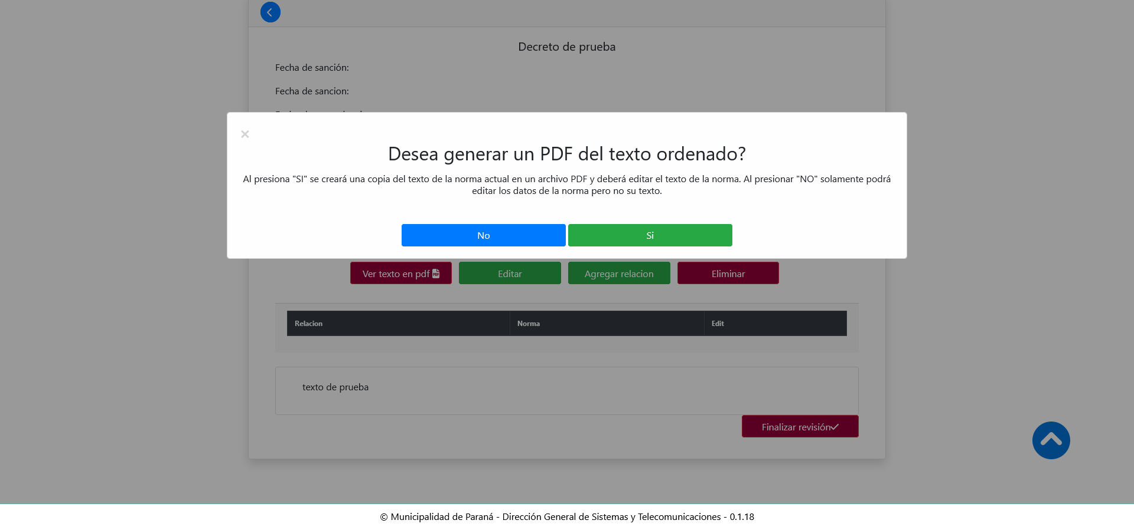

Si se ingresa a Editar un trámite en borrador con usuario1 debe mostrar los datos de los campos, si ingreso a un trámite que tiene cargado todos los datos me muestra la siguiente pantalla:

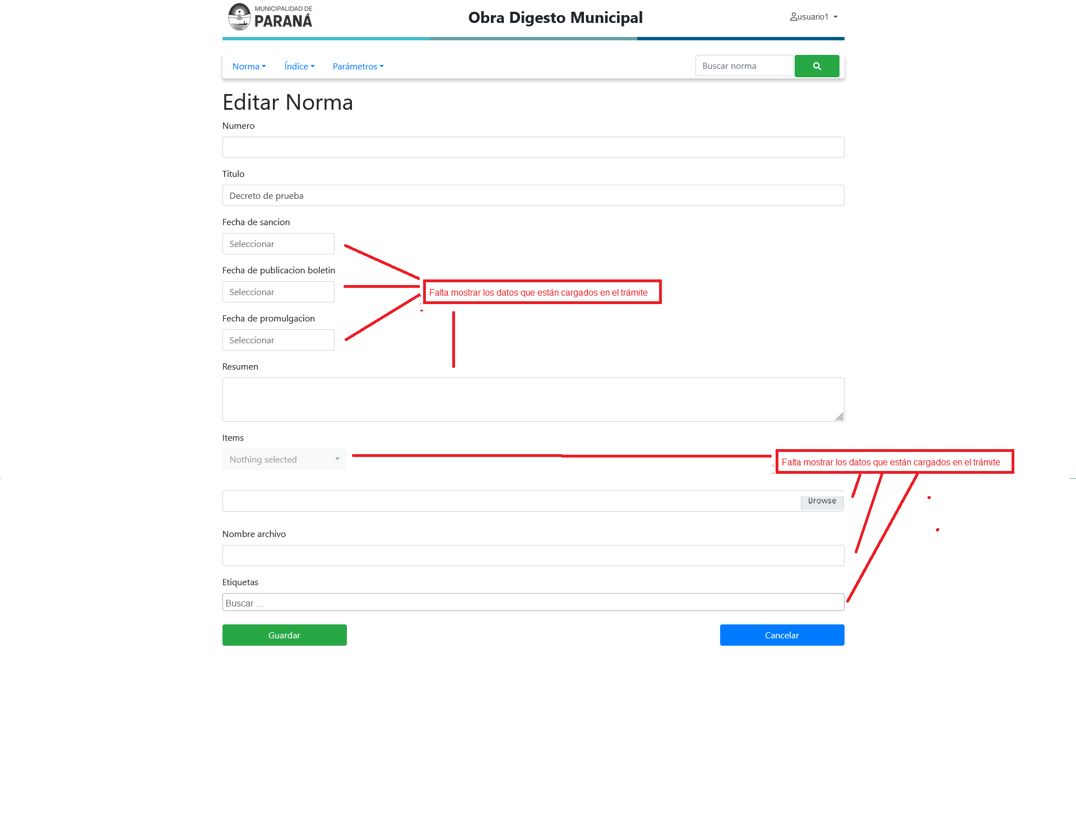

1. Búsqueda avanzada: agregar búsqueda por texto.
2. Con el usuario5 (administrador) en el menú de Parámetros, si ingresa a la consulta de Areas, que se muestra a continuación:

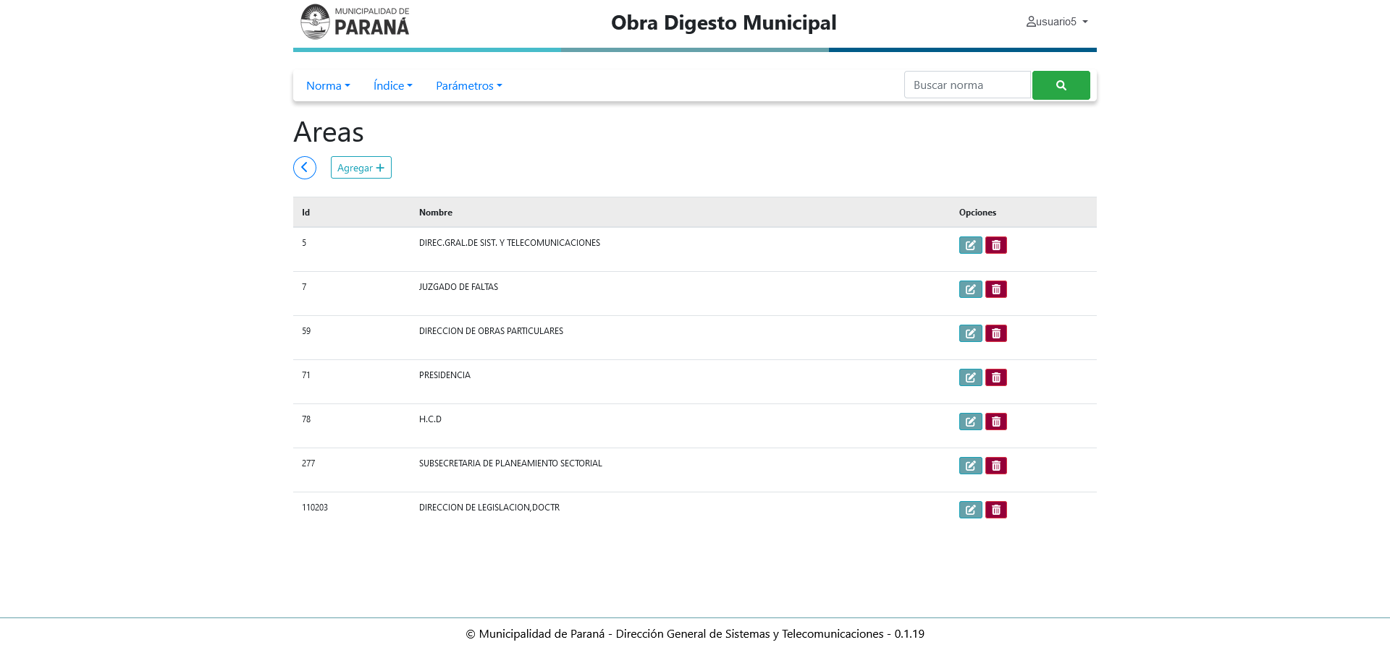

Si presionan el botón Editar en alguna repartición, da el siguiente error:

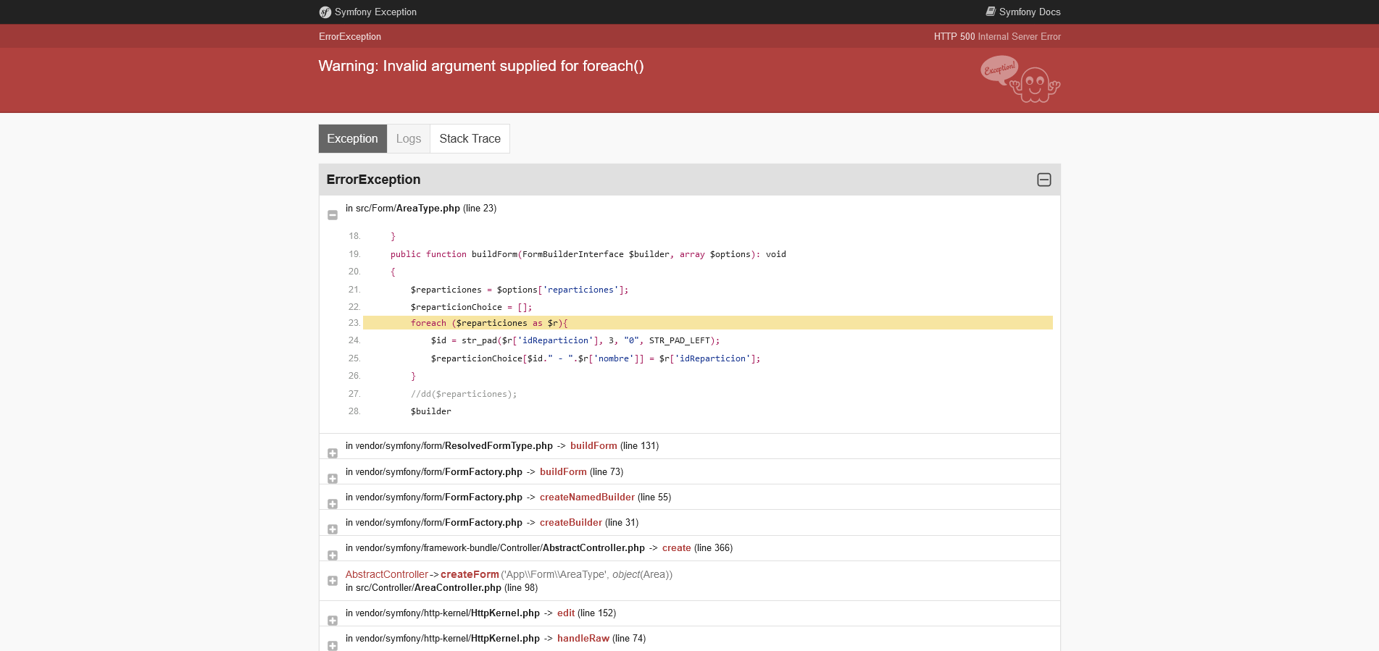

1. En el alta de Reparticiones por tipo de norma no controla que se cargue más de una vez una misma repartición, en la pantalla siguiente se muestra que Juzgado de falta está dos veces.

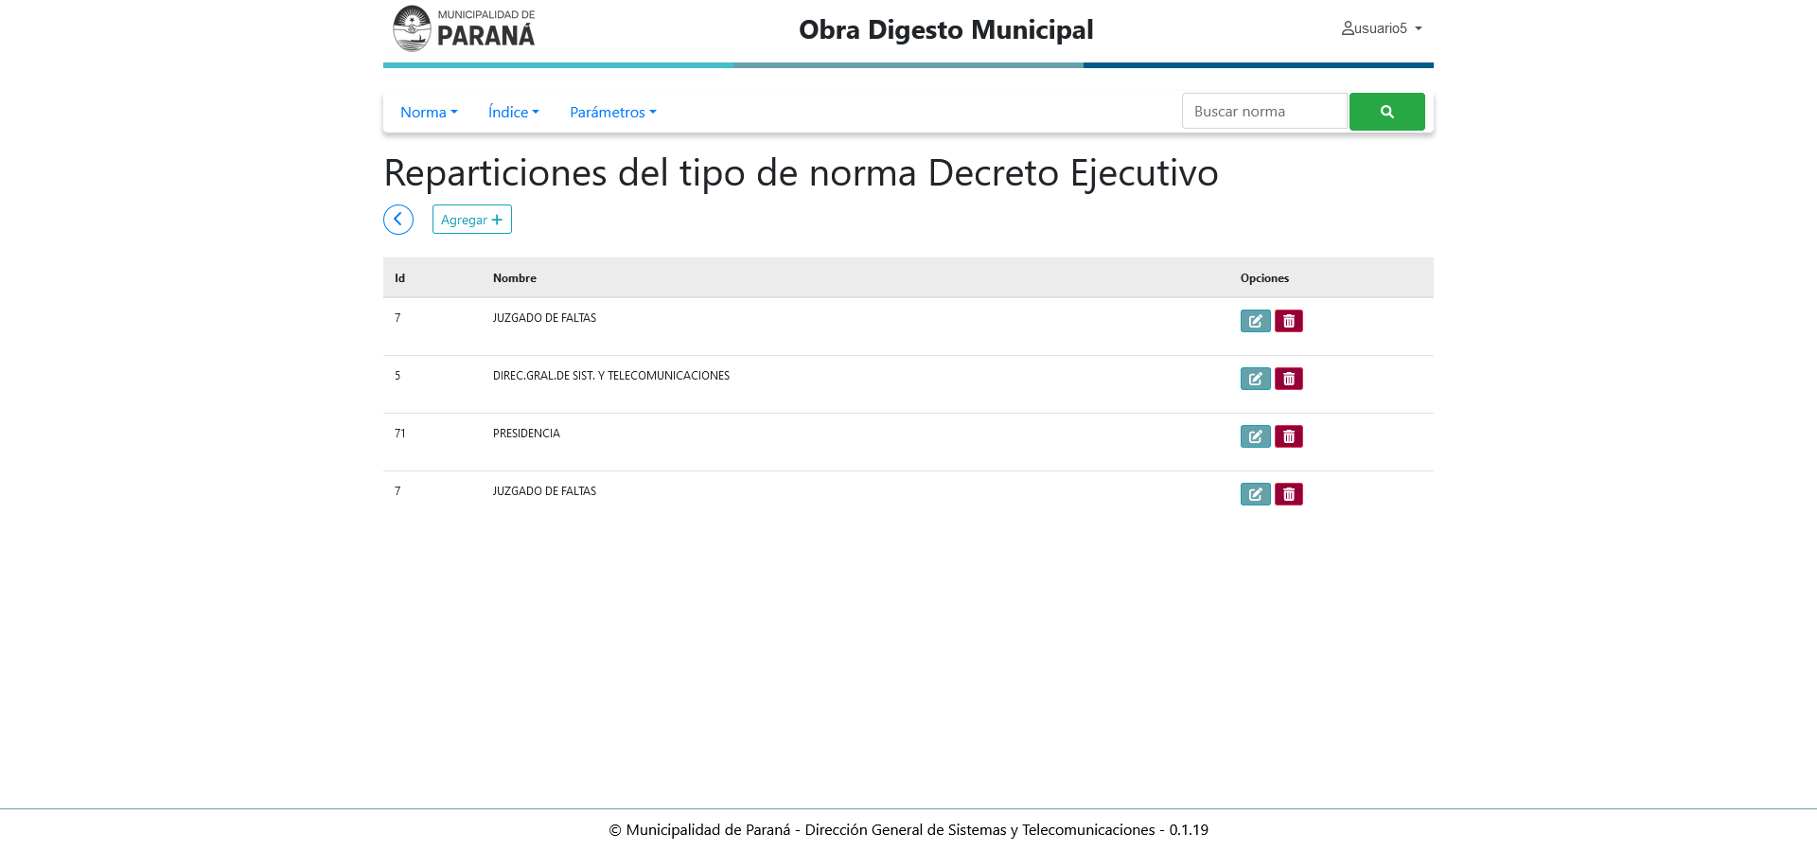

1. Cuando se ingresa con un usuario (mp2641040) con repartición definida (DIRECCION DE LEGISLACION,DOCTR.JURIS) y cargada en el menú de Parámetros para el tipo de noma Decreto Ejecutivo, pero cuando ingreso con ese usuario no aparece la repartición y no muestra el tipo de norma si va a crear una nueva norma.

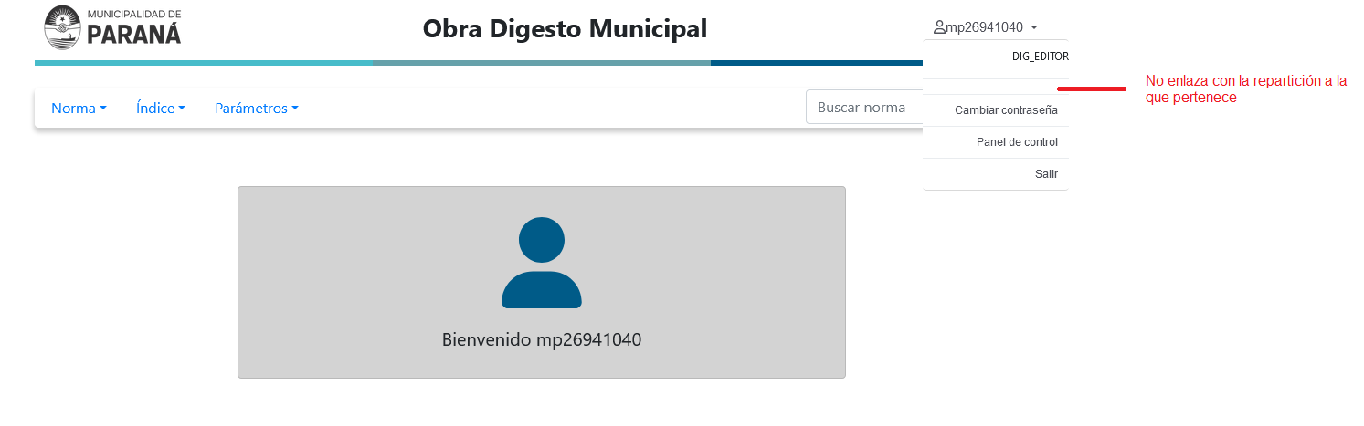

1. En la visualización de la norma agregar las fechas de promulgación y publicación, también el ítem al cual se asignó.

